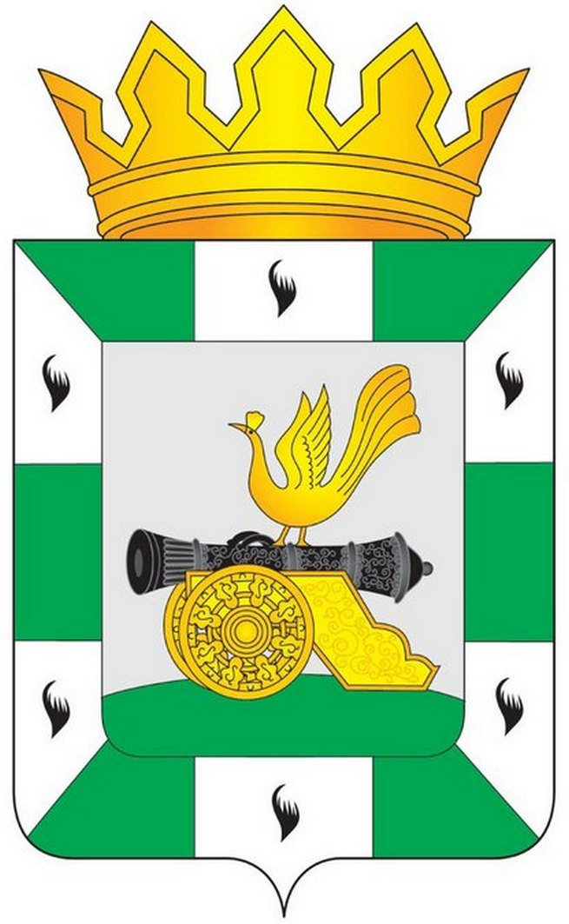
МУНИЦИПАЛЬНОЕ ОБРАЗОВАНИЕ
«СМОЛЕНСКИЙ РАЙОН» СМОЛЕНСКОЙ ОБЛАСТИ

СМОЛЕНСКАЯ РАЙОННАЯ ДУМА

РЕШЕНИЕ

от 18 ноября 2015 года № 11

Об избрании заместителя председателя Смоленской районной Думы

В соответствии с Федеральным законом от 6 октября 2003 года № 131-ФЗ «Об общих принципах организации местного самоуправления в Российской Федерации», частью 5 статьи 21.2 Устава муниципального образования «Смоленский район» Смоленской области Смоленская районная Дума

РЕШИЛА:

1. Избрать заместителем председателя Смоленской районной Думы из состава депутатов Смоленской районной Думы Курганова Александра Николаевича.
2. Настоящее решение опубликовать в газете «Сельская правда».

Председатель
Смоленской районной Думы Ю.Г. Давыдовский

